ACTA DE ASIGNACIÓN DE TAREAS

Fecha de la reunión: 15/9/2026
Lugar o medio: Presencial - Claro Centrum
Participantes: Fernando Espinosa Rodríguez y Andrés Ledesma
Responsable de la ejecución: Andrés Ledesma
Asunto: Asignación de tareas

1. Objetivo de la reunión
Documentar la asignación, alcance, entregables y fechas de ejecución de dos entregables relacionadas con el análisis de clientes retenidos mediante descuentos y la evaluación del desempeño de los retenedores mediante un Balanced Scorecard (BSC).

2. Tareas asignadas

2.1 Dashboard: Análisis de clientes retenidos mediante descuentos
Fecha de entrega: 4/10/2026
Frecuencia de entrega: Mensual
Construir un dashboard que permita identificar, visualizar y realizar el seguimiento de los clientes retenidos mediante descuentos, evaluando la retención por canal y asesor, su permanencia en el tiempo y la relación entre el ingreso generado y el descuento aplicado, con el propósito de facilitar la evaluación de la efectividad y el impacto económico de las acciones de retención. Filtros por aplicar: Canal, Familia y Tecnología.

2.1.1 Elementos del dashboard (Preliminares):
Tabla de retenidos mediante descuentos por mes:
Busca relacionar mensualmente el número de clientes retenidos, el porcentaje de retención, el valor total de los descuentos aplicados para lograr la retención y un indicador que permita comparar el ingreso generado por los clientes retenidos con el valor del descuento aplicado para lograr la retención, con el propósito de facilitar la evaluación económica de los descuentos utilizados.
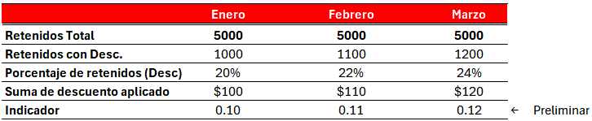

Tabla de seguimiento de retenidos mediante descuentos:
Permite visualizar la permanencia mensual de los clientes retenidos mediante descuentos, permitiendo identificar qué porcentaje de los clientes retenidos en cada mes continúa retenido a lo largo del tiempo y realizar un seguimiento de su comportamiento.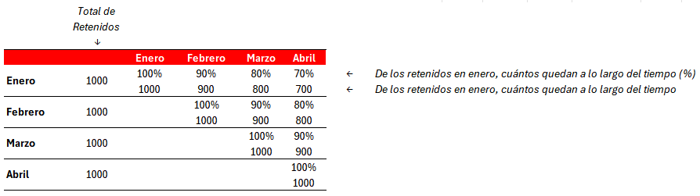

Tabla resumen del porcentaje de retención con descuento por canal:
Presenta mensualmente el porcentaje de clientes retenidos mediante descuentos para cada canal, permitiendo comparar su comportamiento y realizar seguimiento de la efectividad de la retención entre canales.
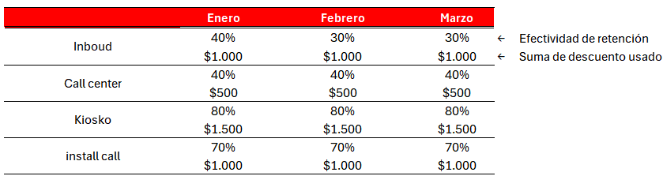
Tabla de efectividad por asesor:
Presenta el número de intenciones atendidas, la suma del descuento usado por cada asesor, los clientes retenidos y el porcentaje de efectividad alcanzado por cada asesor, permitiendo realizar un seguimiento individual y general de los resultados de retención.

2.2 Analisis Balanced Scorecard (BSC)
Fecha de entrega: 15/10/2026
Frecuencia de entrega: Mensual
Desarrollar una herramienta de seguimiento que permita evaluar el desempeño individual de los asesores mediante variables de caracterización, KPIs de desempeño y resultados.

2.2.1 Entregable (Preliminar):
Tabla de caracterización, indicadores y resultados por asesor:

NOTAS:
- -- Fecha de proceso: Fecha de corte (tomó la fotografía)

NOTAS
Analisis de cliente retenidos mediante descuentos.
No existe tabla de retenidos,
No existe tabla de retenidos mediante descuento,
Las tablas de intenciones no reflejan la realidad

OBJETIVO PRIMORDIAL: Conseguir el descuento aplicado en retención.
- En inventario existe una columna denominada TIPO_SERVICIO donde se marca como SUPLEMENTARIA cuando no es el servicio nuevo, sin embargo no hay forma de saber qué tipo de servicio se tiene

